MÉTODOS NUMÉRICOS PARA LA COMPUTACIÓN

**Tema 5: Librería LAPACK**

**2020/21**

16 de diciembre de 2020

**Grupo 03:** José María Amusquívar Poppe y Prashant Jeswani Tejwani

Universidad de Las Palmas de Gran Canaria

Escuela de Ingeniería en Informática

Índice

Actividad práctica 1 3

Ejercicio 1 3

Ejercicio 2 4

Ejercicio 3 (optativo) 5

Actividad práctica 2 5

Ejercicio 1 5

Ejercicio 2 5

Ejercicio 3 (optativo) 6

Actividad práctica 3 6

Ejercicio 1 6

Ejercicio 2 (optativo) 7

Referencias 8

# Actividad práctica 1

Se ha realizado los siguientes ejercicios usando la librería LAPACK. Emplear Matlab para verificar que el resultado es correcto.

## Ejercicio 1

Se genera con Matlab una matriz aleatoria de 6x6 con números de 1 a 10, comprobando que su determinante no sea nulo y se realiza la factorización LU con pivotamiento.



Figura 1. Generación de matriz aleatoria de con valores de rango [1-10]

Para comprobar que el determinante no es nulo se calcula mediante la función de Matlab *det*. A continuación, se calcula la factorización LU a partir de la función *lu*.



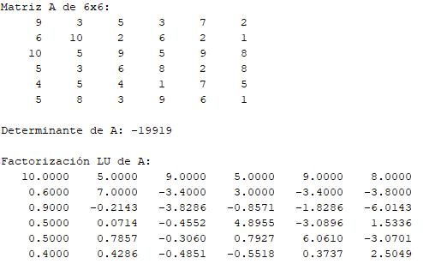

Figura 2. Resultado obtenido

## Ejercicio 2

Se utiliza LAPACK a nivel computacional para obtener:

1. Factorización LU

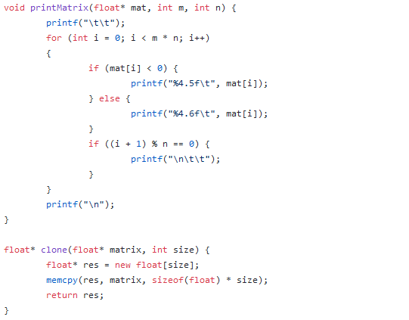

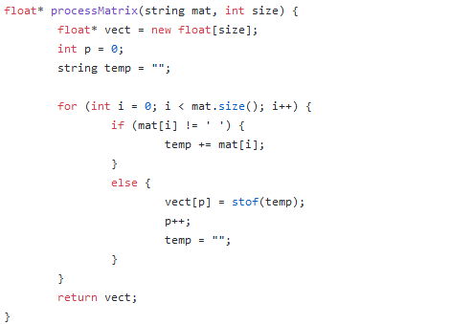

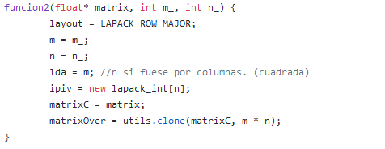

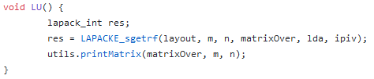

(FALTA resultado)

1. Determinante

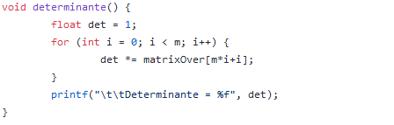

(FALTA resultado)

1. Matriz inversa a partir de resolver el sistema AX = I

(FALTA código y resultado)

1. Calcular la inversa usando la rutina *_dgetri()*

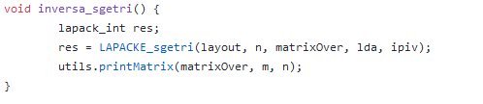

(FALTA resultado)

## Ejercicio 3 (optativo)

Evaluar el error que se comete en las operaciones.

# Actividad práctica 2

## Ejercicio 1

Se repite la factorización LU y el cálculo de la matriz inversa realizado en la práctica anterior utilizando la rutina *LAPACKE_dgesv()*.

## Ejercicio 2

Se realiza una comparación entre la operación sobre matrices generales y sobre matrices banda.

1. Se crean matrices A (tridiagonal) y B, rellenadas con valores aleatorios (media 0 y varianza 1).
2. Se codifica la matriz A en forma compacta A_banda, añadiendo una fila auxiliar nula al principio.
3. Se resuelve a partir de la matriz general (*LAPACKE_dgesv*, comprobar el código de error).
4. Se resuelve a partir de la matriz banda (*LAPACKE_dgbsv*, comprobar el código de error).
5. Se compara los tiempos c y d promediando entre diferentes ejecuciones.

## Ejercicio 3 (optativo)

Se realiza la comparativa de tiempos en función del ancho de la banda.

# Actividad práctica 3

## Ejercicio 1

Se generan ejemplos sencillos para otros esquemas de factorización con Matlab:

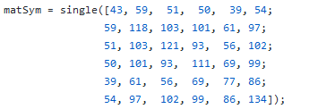

1. Cholesky

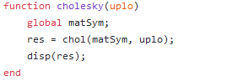

1. QR

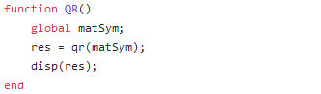

1. SVD

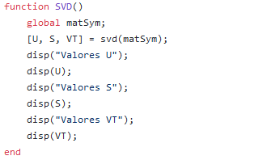

1. Cálculo de autovalores y autovectores

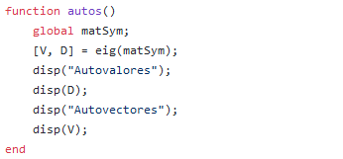

## Ejercicio 2 (optativo)

Se reproducen los resultados con LAPACK.

1. Cholesky

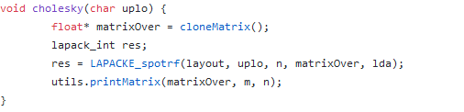

1. QR

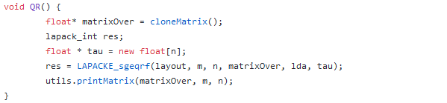

1. SVD

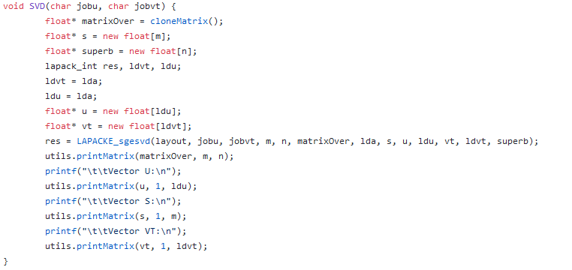

1. Cálculo de autovalores y autovectores

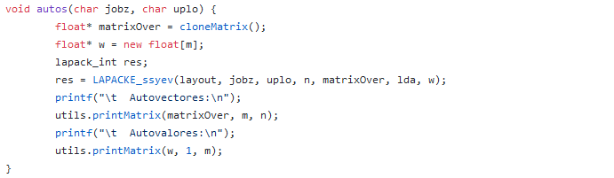

# Referencias

*ULPGC*. (s.f.). Obtenido de https://ncvt-aep.ulpgc.es/cv/ulpgctp21/pluginfile.php/412001/mod_resource/content/7/5%20LAPACK.pdf